La Luna, formatasi per aggregazione di particelle cosmiche lontano dalla terra, vagava nello spazio ed è stata “catturata”dal campo gravitazionale del nostro pianeta.

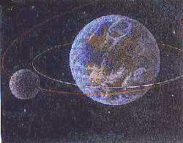

La Luna si è formata in seguito al distacco di una porzione di massa terrestre quando questa era ancora allo stato liquido.
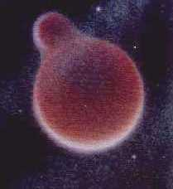

La Luna è derivata dall’aggregazione di particelle cosmiche che circondavano la Terra durante le prime fasi di formazione del Sistema Solare.

